Pergola-Markise Perea P60

WAREMA Renkhoff

Eigenschaften

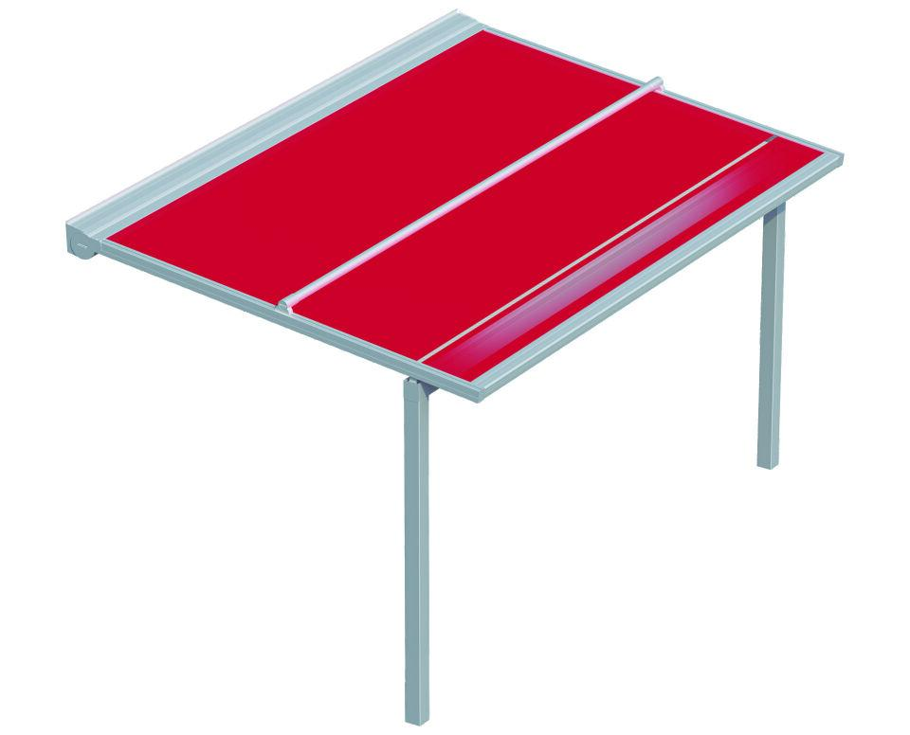

Antriebsart

elektrisch

Farbgebung Markisentuch/Behang

Dessin (Kollektion), unifarben

Farbton

nach Hersteller-Farbkarte

Oberfläche

pulverbeschichtet

Werkstoff

Polyester

Werkstoff Blende

Aluminium, stranggepresst

Breite (mm)

0,00 - 6.000,00

Ausfallmaß (m)

0,00 - 5,00

Stoffqualitäten

Sunworker Top, Sunvas Perla FR

Führungsvariante

secudrive®

Verstärkungsprofil

starr